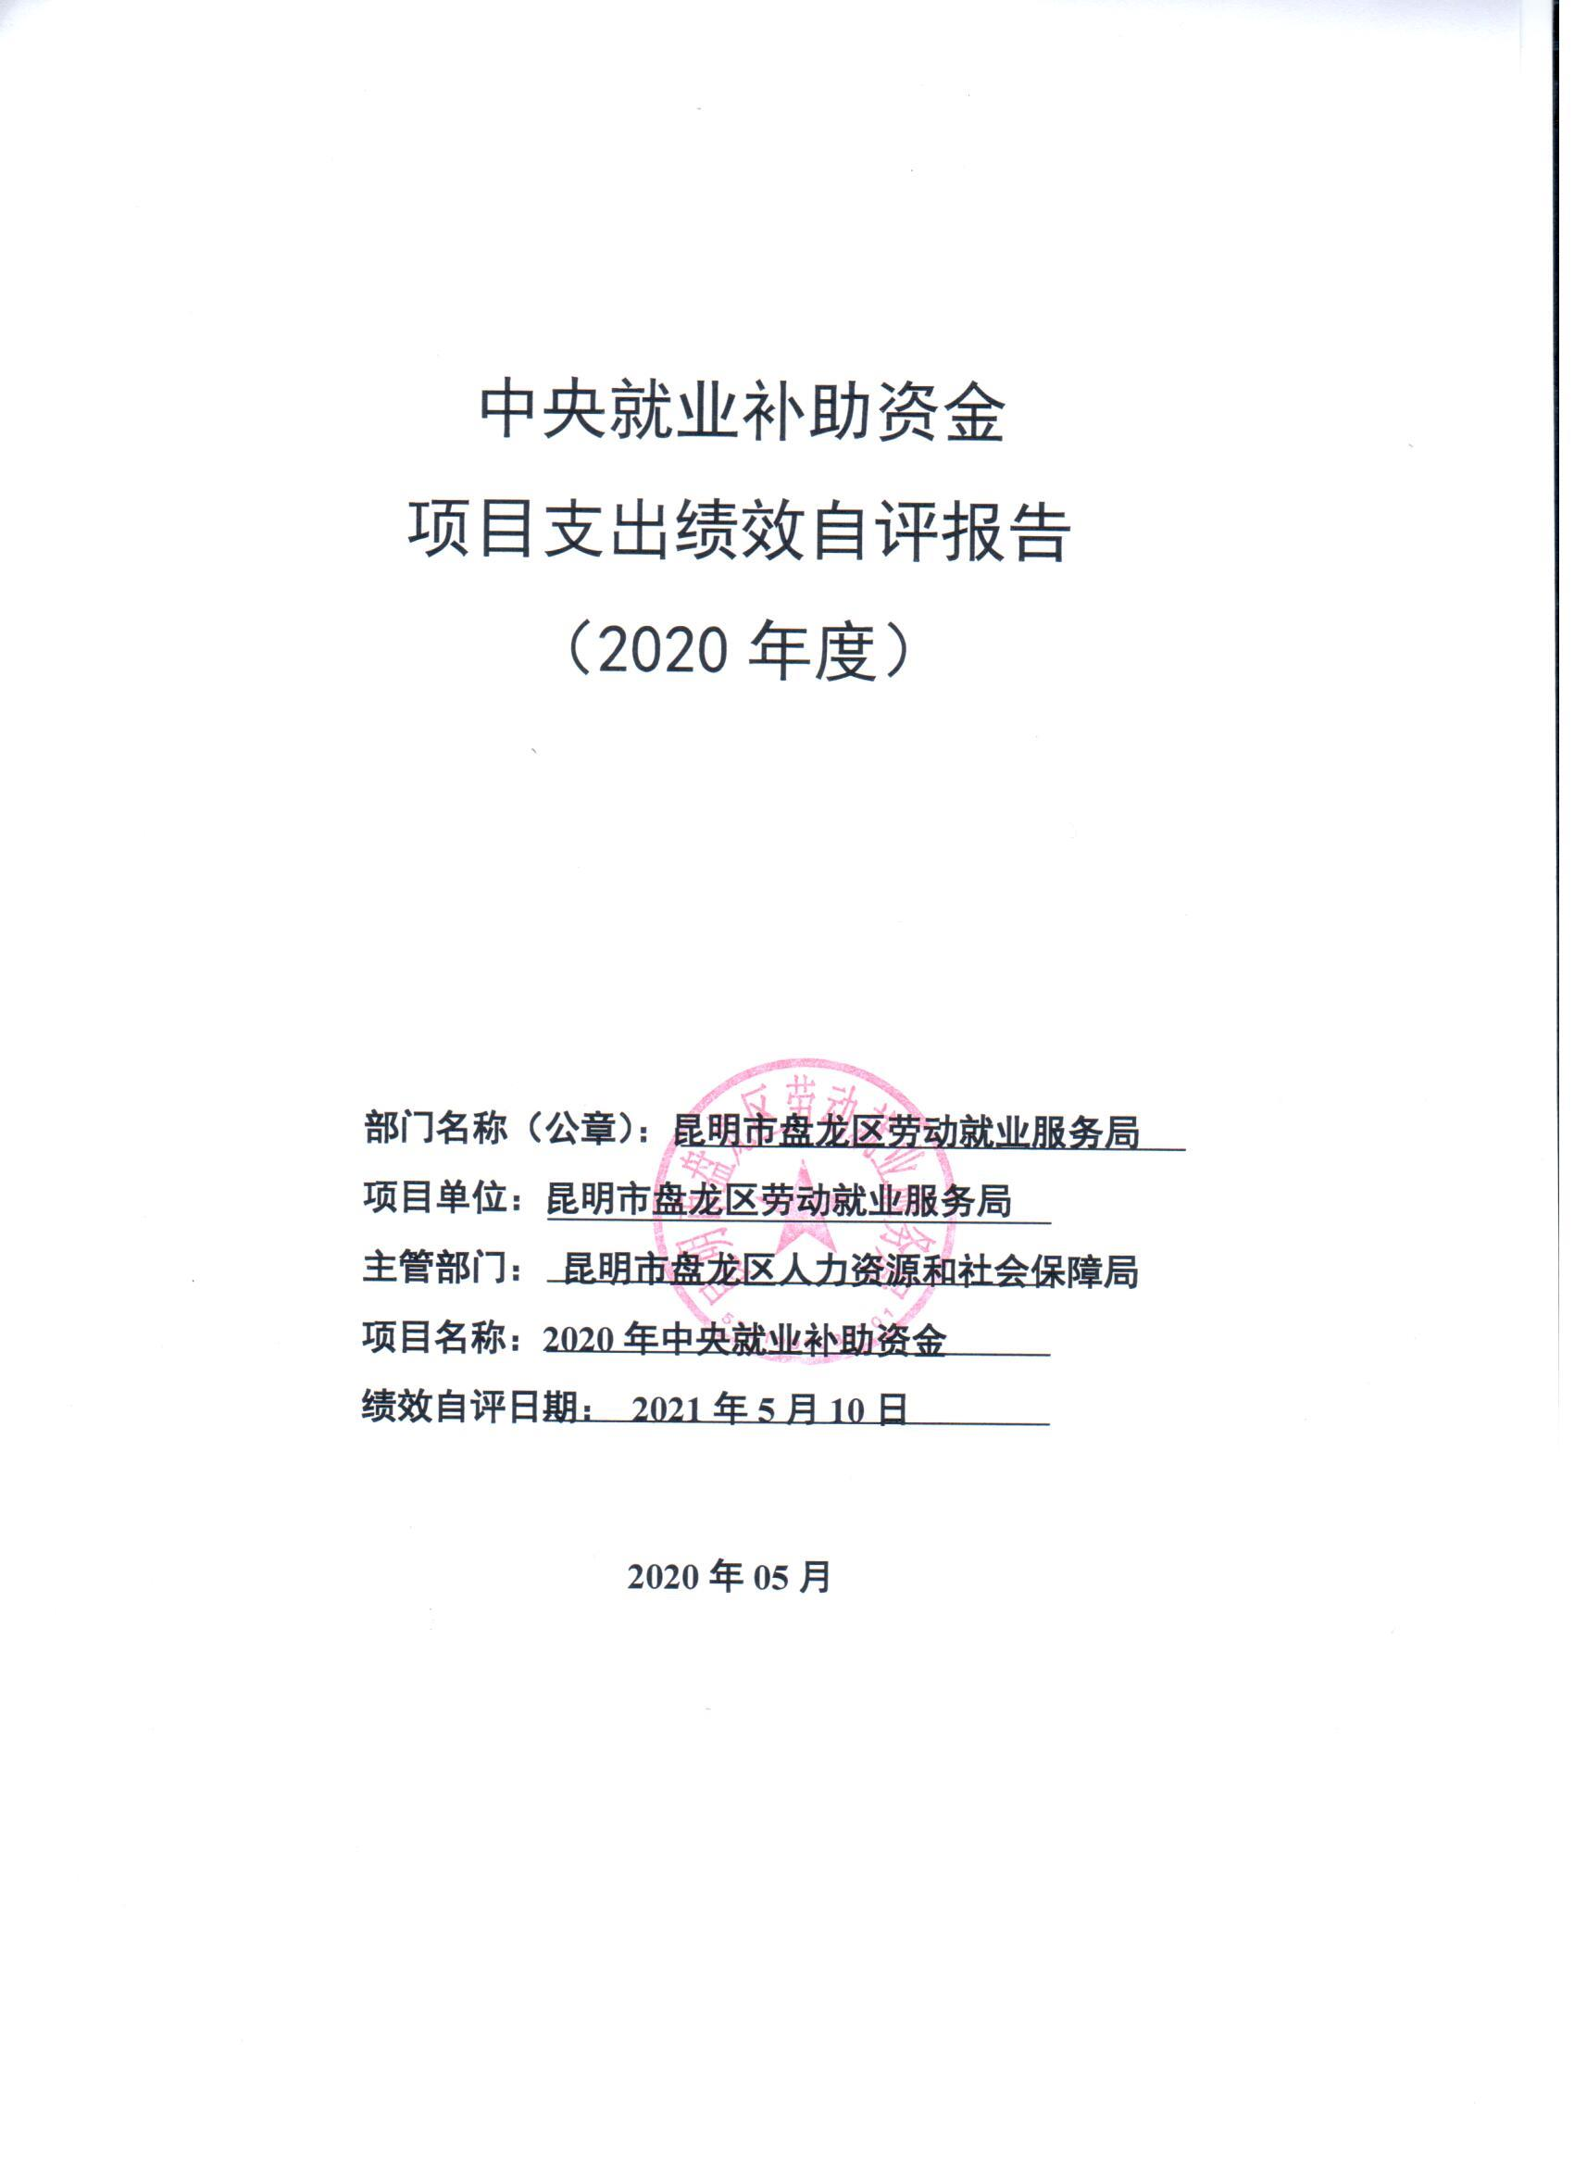

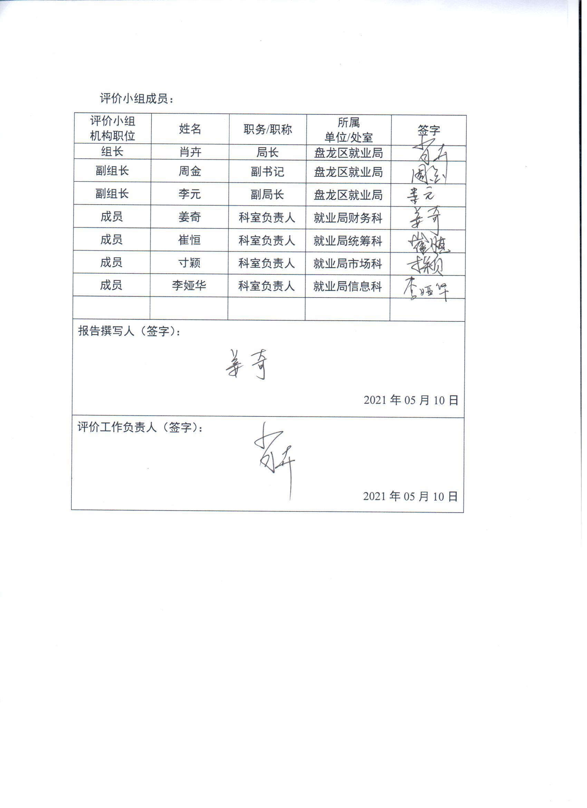

目录

摘要
一、项目基本情况
（一）项目概况
1.项目立项背景及目的
2.项目立项依据
3.项目实施内容
4.资金来源及使用情况
5.组织及管理情况
（二）项目绩效目标
1、总体目标
2、年度目标
二、绩效评价工作情况
（一）绩效评价目的和依据
（二）绩效评价工作方案制定过程
（三）绩效评价原则、评价方法
（四）绩效评价实施过程
三、评价结论和绩效分析
四、成本效益分析
五、主要经验及做法
六、附件

2020年中央就业补助资金项目支出绩效自评报告

摘要
一、项目概况：根据《云南省财政厅 云南省人力资源和社会保障厅关于提前下达2020年中央就业补助资金指标的通知》(云财社〔2019〕262号)、《昆明市财政局昆明市人力资源和社会保障局关于下达2020年中央就业补助资金的通知》（昆财社基﹝2020﹞9号）文件精神，为进一步加大我区2020年各项就业工作推进力度，按时完成各类指标任务，按照《云南省财政厅 云南省人力资源和社会保障厅云南省就业补助资金管理办法》(云财规〔2018〕2号)和《关于贯彻落实云南省就业补助资金管理办法有关问题的通知》(昆人社通〔2018〕182号)文件中规定的补贴种类，由市级财政下达我区中央就业补助资金927万元，用于拨付公益性岗位补贴、社会保险补贴等。该项目资金实际使用927万元。
二、评价结论：自评96分，自评等价为“优”。
三、主要经验及做法：积极化解就业压力，紧紧抓住“民生之本，就业优先”主线，通过扩大就业宣传、完善就业服务措施，千方百计稳岗位、保民生、促就业，促进全区就业形势稳定发展。

正文：2020年中央就业补助资金项目支出
绩效自评报告

根据《中华人民共和国预算法》规定，按照《昆明市本级部门预算绩效自评管理暂行办法》（昆财绩〔2018〕60号）、《盘龙区区级部门预算绩效自评管理暂行办法》和《昆明市盘龙区财政局关于开展2020年度区级预算支出绩效自评工作的通知》（盘财绩[2021]2号）等文件要求，对我局2020年中央就业补助资金项目支出开展绩效自评。现将自评情况报告如下：
一、项目基本情况
（一）项目概况
1.立项背景及目的
为深入贯彻落实党的十九大精神，实施更加积极的就业政策，以创业带动就业，实现更加充分的社会就业目标，做好公共就业服务工作，鼓励创造促进就业的良好环境，促进经济社会发展。根据《云南省人民政府关于做好当前和今后一个时期促进就业工作的实施意见》（云政发〔2018〕75号）精神，把稳就业放在更加突出位置，支持企业稳定岗位，促进就业创业，强化培训服务，确保全省当前和今后一个时期就业目标任务和就业局势持续稳定。
为充分发挥就业补助资金作用，提供资金使用的安全性、规范性和有效性，云南省财政厅 云南省人力资源和社会保障厅印发了《云南省就业补助资金管理办法的通知》（云财规〔2018〕2号），昆明市人力资源和社会保障局 昆明市财政局转发《关于贯彻落实云南省就业补助资金管理办法有关问题的通知》（昆人社通〔2018〕182号），保障了就业补助资金的安全，防范资金运行风险，发挥资金使用效益，确保大众就业工作稳步有序推进。
2.项目立项依据
（1）《云南省人民政府关于做好当前和今后一个时期促进就业工作的实施意见》（云政发〔2018〕75号）；
（2）云南省财政厅 云南省人力资源和社会保障厅印发了《云南省就业补助资金管理办法的通知》（云财规〔2018〕2号）、昆明市人力资源和社会保障局 昆明市财政局转发《关于贯彻落实云南省就业补助资金管理办法有关问题的通知》（昆人社通〔2018〕182号）；
（3）《昆明市劳动服务就业局关于做好2020年度昆明市就业工作的通知》（昆劳就〔2020〕3号）。
3.项目实施内容
根据《云南省就业补助资金管理办法》，就业补助资金是县级以上人民政府通过一般公共预算设立的就业创业专项资金。为支持、促进各类劳动者公平就业，推动地区间就业协调发展，就业补助资金支出分为对个人和单位补贴、公共就业服务能力建设补助两类。对个人和单位补贴部分，主要用于职业培训补贴、职业技能鉴定补贴、社会保险补贴、公益性岗位补贴、就业见习补贴、求职创业补贴，以及经省级人民政府批准的其他项目支出。2020年中央就业补助补助资金项目根据就业资金管理办法规定的范围及标准进行补助。
4.资金来源及使用情况
（1）中央资金下达情况
根据《云南省财政厅 云南省人力资源和社会保障厅关于提前下达2020年中央就业补助资金指标的通知》(云财社〔2019〕262号)、《昆明市财政局昆明市人力资源和社会保障局关于下达2020年中央就业补助资金的通知》（昆财社基﹝2020﹞9号）文件精神， 2020年分两批共下达中央就业补助资金，本项目绩效自评为第一批下达中央就业补助资金927万元。
（2）资金拨付情况
本次下达2020年中央就业补助资金927万元于2020年11月30日前全部使用完毕。具体情况详见下表：
资金拨付明细表
金额单位：万元
补贴种类 | 补贴金额
公益性岗位补贴 | 258.36
社会保险补贴 | 495.14
企业新型学徒制培训补贴 | 172.20
其他就业补助支出（就业创业服务补助） | 1.30
合计 | 927.00
5.组织及管理情况
为坚持“工作做实，对象核实，情况摸实，保证资金安全”的原则，确保资金使用的安全性、规范性和有效性，我局加强内控机制建设，成立就业局就业创业资金稽核工作小组，组织人员深入到企业和街道对公益性岗位补贴、灵活就业人员社保补贴等资金申报单位和人员，进行实地核查。同时，为接受社会公众监督，从今年起，凡涉及社会保险补贴资金发放，一律实行公示制。除在街道、社区（村）设置就业专项资金公示栏，在盘龙政务网、盘龙人社微信公众号上进行公示。
（二）项目绩效目标
1、总体目标：根据《云南省财政厅 云南省人力资源和社会保障厅关于提前下达2020年中央就业补助资金指标的通知》(云财社〔2019〕262号)、《昆明市财政局昆明市人力资源和社会保障局关于下达2020年中央就业补助资金的通知》（昆财社基﹝2020﹞9号）文件精神，为进一步加大我区2020年各项就业工作推进力度，按时完成各类指标任务，按照《云南省财政厅_云南省人力资源和社会保障厅云南省就业补助资金管理办法》(云财规〔2018〕2号)和《关于贯彻落实云南省就业补助资金管理办法有关问题的通知》(昆人社通〔2018〕182号)文件中规定的补贴种类，下达我区的中央就业补助资金927万元用于拨付公益性岗位补贴、社会保险补贴等。
2、年度目标
2020年中央就业补助资金按照《昆明市财政局昆明市人力资源和社会保障局关于下达2020年中央就业补助资金的通知》（昆财社基﹝2020﹞9号）文件精神，项目年初申报绩效目标如下：

指标名称 | 指标性质 | 指标值 | 度量单位 | 指标类型 | 绩效指标值设定依据及数据来源
产出指标
数量指标
享受公益性岗位补贴人员数量 | >= | 200人 | 人 | 定量指标 | 2020年目标任务
享受社会保险补贴人员数量 | >= | 900人 | 人 | 定量指标 | 昆人社通[2019]45号
2019年度全市企业新型学徒制培养计划 | = | 400人 | 人 | 定量指标 | 昆明市人社局明确中央财政就业补助特殊因素资金的通知
质量指标
公益性岗位补贴发放准确率 | >= | 99% | % | 定量指标 | 云财规〔2018〕2号
社会保险补贴发放准确率 | >= | 99% | % | 定量指标 | 云财规〔2018〕2号
2019年度全市企业新型学徒制培养计划发放准确率 | >= | 99% | % | 定量指标 | 昆明市人社局明确中央财政就业补助特殊因素资金的通知
时效指标
资金在规定时间下达 | <= | 2020年3月1日前 | 年 | 定性指标 | 指标设置根据云财社〔2019〕262号的绩效目标表确定
各类补贴资金支付到位时间 | = | 2020年2月1日—12月20日 | 年 | 定性指标 | 指标设置根据云财社〔2019〕262号的绩效目标表确定
成本指标
公益性岗位补贴人均标准 | = | 1670元/月/人 | 元/人*月 | 定量指标 | 指标设置根据云财社〔2019〕262号的绩效目标表确定
公益性岗位补贴 | <= | 210万元 | 万元 | 定量指标 | 指标设置根据云财社〔2019〕262号的绩效目标表确定
2019年度全市企业新型学徒制培养计划补贴人均标准 | = | 4500元/人 | 元/人 | 定量指标 | 指标设置根据云财社〔2019〕262号的绩效目标表确定
2019年度全市企业新型学徒制培养计划补贴 | <= | 180万元 | 万元 | 定量指标 | 指标设置根据云财社〔2019〕262号的绩效目标表确定
社会保险补贴人均标准 | = | 6000元/人（平均） | 元/人 | 定量指标 | 指标设置根据云财社〔2019〕262号的绩效目标表确定
社会保险补贴 | <= | 537万元 | 万元 | 定量指标 | 指标设置根据云财社〔2019〕262号的绩效目标表确定
效益指标
经济效益指标
城镇新增就业人数（参照2019年） | >= | 29000人 | 人 | 定量指标 | 指标设置根据云财社〔2019〕262号的绩效目标表确定
年末城镇登记失业率 | <= | 4.00% | % | 定量指标 | 指标设置根据云财社〔2019〕262号的绩效目标表确定
失业人员再就业人数（参照2019年） | >= | 7000人 | 人 | 定量指标 | 指标设置根据云财社〔2019〕262号的绩效目标表确定
就业困难人员就业人数（参照2019年） | >= | 7000人 | 人 | 定量指标 | 指标设置根据云财社〔2019〕262号的绩效目标表确定
社会效益指标
零就业家庭帮扶率 | = | 100% | % | 定量指标 | 指标设置根据云财社〔2019〕262号的绩效目标表确定
因就业问题发生重大群体性事件数量 | = | 0 | 个 | 定量指标 | 指标设置根据云财社〔2019〕262号的绩效目标表确定
满意度指标
服务对象满意度指标
补贴领取对象满意度 | >= | 95% | % | 定量指标 | 指标设置根据云财社〔2019〕262号的绩效目标表确定
就业扶持政策经办服务满意度 | >= | 95% | % | 定量指标 | 指标设置根据云财社〔2019〕262号的绩效目标表确定

二、绩效评价工作情况
（一）绩效评价目的
全面了解项目管理过程是否规范、产出目标是否完成以及效果目标是否实现等方面的内容，总结经验，查找不足，为项目在以后年度的开展提供可行性参考建议。在此基础上，重点分析项目预算编制的合理性、成本支出的真实性和控制有效性，评价财政资金的使用效率和效果，为以后年度编制项目预算、选择项目实施主体等提供参考依据。
（二）绩效评价工作方案制定过程
此次绩效自评评价根据区财政资金科室及绩效科提出的评价重点要求，以及我局资金涉及的各业务科室提供的前期资料，进行项目绩效评价工作方案及作业成本调研方案的编写，明确了评价的思路、方法、原则、所需资料，完成社会调查方案设计、基础表等内容。通过与市就业局沟通，项目组深入了中央就业补助资金项目的流程及管理情况，并根据项目评审会专家评审意见，进一步完善绩效评价指标体系。
（三）绩效评价原则、评价方法
本次绩效自评过程中，秉承科学规范、公平公正、绩效相关等绩效评价原则，遵循勤勉尽责，恪守独立、客观、公正的工作原则，获取充分信息，确保绩效评价工作的客观性及绩效评价报告的真实性、准确性，对2020年中央就业补助资金项目进行客观、公正的评价。
绩效评价方法包括指标评价、数据采集和社会调查等。
（四）绩效评价实施过程
1.数据填报和采集
本次绩效自评数据包括定性和定量两种数据，定性数据主要通过实地考察、面对面访谈、问卷调研等社会调查的方式来采集。
2.社会调查
自评评价小组采用一对一现场访谈的形式对项目相关人员进行了访谈，了解项目组织、实施和管理的具体情况。
根据工作方案中确定的调查对象、调查内容和抽样方式，以问卷调查的形式对就业培训对象及项目实施单位的相关人员开展满意度调查，共发放问卷20份，实际回收有效问卷20份，回收率100%。
3.数据分析和撰写报告
自评评价小组根据绩效评价的原理和规范，对采集的数据进行甄别、分析和评分，提炼结论撰写报告并进行评审。
三、评价结论和绩效分析
（一）评价结论
1.评价结果：本次评分依据设置的评价指标体系及评分标准，通过现场资料收集、问卷调查和访谈获取的数据，自评评价小组对2020年中央就业补助资金项目进行了独立客观地评价，最终评分结果为96.00分，自评等级为“优”。
2.主要绩效：明细见《附件2. 2020年中央就业补助资金项目支出绩效目标完成情况表》。
（二）具体绩效分析
本项目从项目决策、项目管理、项目绩效三方面对项目的绩效进行评分，
1. A类项目决策类指标，包括项目立项和项目目标两方面的内容，总分20分，评价得分为19分。项目立项：反映的是项目立项情况，主要考察项目与部门中长期规划目标的适应性；立项是否有充分的依据，符合昆明市的相关规定；是否与部门职责相适应，以及项目的申请、设立过程是否符合相关要求。项目目标：反映的是项目设定情况，包括绩效目标的合理性和绩效指标的明确性。主要考察所设定的项目绩效目标是否与事业发展规划相关，是否完整地反应预期产出和效果且与预算相匹配，绩效指标是否细化分解并与目标相匹配。
2. B类项目管理类指标，包括项目的投入管理、财务管理以及项目的实施情况等内容，总分20分，评价得分为18分。投入管理：反映的是项目预算编制情况，主要考察项目预算编制是否合理，预算调整是否符合规定，以及预算执行情况。财务管理：反映的是项目财务制度制定健全情况、项目财务监控的有效性以及资金的落实情况，主要考察项目资金使用是否符合预算批复的用途，项目的财务制度是否健全、完善、有效，资金拨付程序是否完整，财务制度是否有效执行。项目实施：反映项目的实施情况，主要考核项目管理制度、措施是否健全性、管理制度是否有效执行、政府采购是否规范等。
3.C类项目绩效类指标，包括项目的产出和效果两方面的内容，总分为60分，评价得56分。项目产出：反映的是项目产出情况，主要考察工作计划的完成情况、补助对象、补助发放是否合规、培训机构的条件是否符合规定等。项目效益：反映就业人数的增长情况、政策知晓程度、群众满意度等内容。
四、成本效益分析
2020年市财政下达我区中央就业补助资金927万元，资金在规定时间下达率100%，我区实际使用927万元，资金支出率100%。
（一）效益指标完成情况分析
1.经济效益：城镇新增就业人数指标值24000人，完成值24243人；年末城镇登记失业率指标值≤4.5%，完成值3.28%：年末实名登记的离校未就业高校毕业生总体就业率指标值≥90%，完成值91.66%；失业人员再就业人数指标值>6000人，完成值6317人；就业困难人员就业人数指标值>5500人，完成值5729人。
2.社会效益：零就业家庭帮扶率指标值和完成值均为100%，因就业问题发生重大群体性事件数量指标值和完成值均为0。
（二）满意度指标完成情况分析
服务对象满意度：公共就业服务满意度指标值≥95%，完成值96%；就业扶持政策经办服务满意度指标值≥95%，完成值95%。
五、主要经验及做法：
一是分类施策帮扶就业困难人员。建立“区、街道、社区”就业帮扶机制，结合服务对象的就业经历、失业原因、知识技能、健康状况等因素，进行分类定级，定期开展政策咨询、就业信息、创业扶持等服务。深入开展“就业援助月”活动，利用昆明市公共招聘服务网累计发布276家企业、8153个岗位进行推荐，2020年开发公益性岗位托底安置221名就业困难人员，使用中央直达就业补助资金拨付公益性岗位补贴343.73万元，审核兑付灵活就业人员社会保险补贴1841人978.48万元、公益性岗位人员社会保险补贴83人37.49万元，帮助他们实现充分就业和更高质量就业，确保了就业困难群体稳定。
二是高校毕业生就业保持在稳定水平。主动对接辖区高等院校，持续开展未就业高校毕业生的实名信息登记，开展分类指导、精准服务，对每位离校未就业高校毕业生进行不少于3次的就业指导，帮助他们尽快实现就业。于3月20日起开展“百日服务攻坚、千万岗位推送”大型公益网络招聘专项行动，通过政企联动在网络平台推出上万个工作岗位，利用“互联网+就业”、大数据等手段，精准匹配、点对点推送，同时推行线上面试、线上签约等服务，增强了就业成功率。开辟高校毕业生就业服务专区，实施“云中职等你，盘龙有位来”就业创业服务周活动，上线一个微平台、发布一本白皮书，由盘龙区相关领导、职能部门负责人、企业负责人等组建“盘龙区带岗帮帮团”通过6场直播将培训、见习、就业创业四大板块串联，为高校生推荐了260多家企业、10000个岗位、21个见习基地、1200多个见习岗位，吸引了656万人次观看，中央和省市区各类媒体持续进行了报道，阅读量推荐量达286万人次。全区共建成49家见习基地，提供就业见习岗位1200余个，使用直达资金拨付就业见习补贴150万元；拨付高校生求职创业补贴106人10.60万元。
三是政策加持跑出企业服务“加速度”。切实将服务重点企业用工摆在突出位置，狠抓政策落地、加大岗位对接、加强跟踪服务，积极帮助企业解决用工问题，促进重点企业复工复产。“新冠肺炎”疫情期间，建立24小时重点企业用工调度保障机制，成立“人社服务专员”一对一开展联系工作，每日动态掌握企业用工需求，与承担防疫物资生产、销售的云南健之佳健康连锁店股份有限公司、云南奥斯迪实业有限公司等8家重点企业建立用工联系，形成用工保障日报告制度，实现复工率100%。

附件：
1. 昆明市劳动就业服务局关于做好2020年度昆明市就业工作的通知（昆劳就〔2020〕3号）
2. 2020年昆明市就业工作目标任务分解汇总表
3.《昆明市财政局 昆明市人力资源和社会保障局关于下达2020年中央就业补助资金的通知》(昆财社基〔2020〕9号)
4. 2020年中央就业补助资金项目绩效目标申报表
5. 2020年中央就业补助资金项目支出绩效目标完成情况表

